# **学易金卷：2024-2025学年初中下学期期末模拟考试**

**八年级物理期末模拟卷（安徽专用，人教版2024）**

**一、单选题**

1．（24-25八年级下·江苏常州·期中）如图所示，小明和小华穿着轮滑鞋静止在地面上。如果小华用力推小明，会发生的现象是（　　）

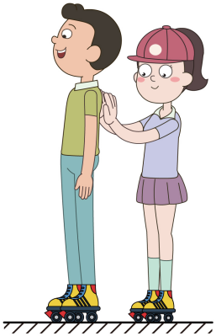

A．小明受力向前运动，小华保持静止

B．小明保持静止，小华向后运动

C．由于力的作用是相互的，二力抵消，小明和小华都保持静止

D．由于力的作用是相互的，小明向前运动，小华向后运动，两个人会远离对方

【答案】D

【难度】0.65

【知识点】力作用的相互性

【详解】小明和小华穿着轮滑鞋静止在平滑的地面上，地面上的摩擦力很小，小华用力向前推小明后，小明由于受到了向前的推力，小明向前运动，由于力的作用是相互的，小华受到了向后的反作用力，小华向后运动，两个人会远离对方。故ABC不符合题意，D符合题意。

故选D。

2．（24-25八年级下·江苏宿迁·期中）关于重力、弹力和摩擦力，下列说法中正确的是（　　）

A．因为物体本身就有质量，所以重力的施力物体是物体本身

B．物体受到重力的方向总是竖直向下，有时还垂直接触面

C．压力、拉力、重力都属于弹力

D．摩擦力的方向一定与物体运动的方向相反

【答案】B

【难度】0.65

【知识点】弹力的概念和常见的弹力、重力的概念、摩擦力及其产生条件、重力的方向

【详解】A．重力的施力物体是地球，故A错误；

B．重力的方向总是竖直向下，当接触面水平时，则重力的方向垂直于接触面，故B正确；

C．压力、拉力属于弹力，重力不属于弹力，故C错误；

D．摩擦力的方向一定与物体相对运动的方向相反，故D错误。

故选B。

3．（24-25八年级下·吉林·期末）负压救护车是一种新型救护车，因车内的气压低于车外而得名。下列处于负压状态的是（　　）

A．充完气的汽车轮胎 B．漏气的气球

C．吸饮料之初的吸管 D．太空中飞行的“神舟十八号”返回舱

【答案】C

【难度】0.65

【知识点】大气压的应用

【详解】AB．充完气的汽车轮胎、漏气的气球，里面的气压都大于大气压强，不是负压状态，故AB不符合题意；

C．吸饮料之初的吸管，里面的气压小于大气压强，饮料在大气压强的作用下流入口中，所以吸饮料之初的吸管处于负压状态，故C符合题意；

D．太空中飞行的“神舟十八号”返回舱，里面的气压等于大气压强，没有处于负压状态，故D不符合题意。

故选C。

4．（24-25八年级下·河南·课后作业）跳水运动中蕴含着许多物理知识，如图所示，有关跳板跳水过程中能量变化的说法正确的是（　　）

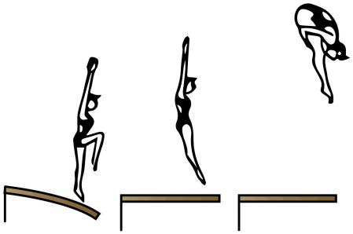

A．运动员用力下压跳板的过程中，跳板的弹性势能减小

B．运动员被跳板向上弹起的过程中，重力势能减小

C．运动员离开跳板向上运动的过程中，动能减小

D．运动员从最高点下落的过程中，动能减小

【答案】C

【难度】0.65

【知识点】物体运动过程中各种机械能的变化情况

【详解】A．运动员用力下压跳板的过程中，跳板的弹性形变程度变大，弹性势能增大，故A错误；

B．运动员被跳板向上弹起的过程中，运动员的质量不变，高度变大，重力势能增大，故B错误；

C．运动员离开跳板向上运动的过程中，质量不变，速度变小，动能减小，故C正确；

D．运动员从最高点下落的过程中，质量不变，速度变大，动能变大，故D错误。

故选C。

5．（24-25八年级下·吉林·课后作业）下图是某工地施工时用于提升重物的滑轮组，工人用大小为160N的拉力，在10s内将重力为400N的重物在竖直方向上匀速提升2m。若不计绳重和机械摩擦，则下列判断错误的是（　　）

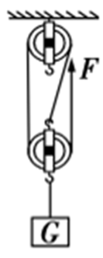

A．绳子自由端移动的距离为6m B．动滑轮的重力为80N

C．绳子自由端移动的速度为0.2m/s D．工人做的功为960J

【答案】C

【难度】0.65

【知识点】动滑轮绳端拉力及移动距离的计算、滑轮组承重绳子段数与绳端拉力、移动距离的关系、功的计算和估算

【详解】A．由图知，动滑轮上端有3段绳子承担拉力，则绳子自由端移动的距离 $\text{s}=3\text{h}=3×2\text{m}=6\text{m}$，故A正确，不符合题意；

B．动滑轮的重力 ${\text{G}}_{动}=3\text{F}−\text{G}=3×160\text{N}−400\text{N}=80\text{N}$，故B正确，不符合题意；

C．绳子自由端移动的速度 $\text{v}=\frac{\text{s}}{\text{t}}=\frac{6\text{m}}{10\text{s}}=0.6\text{m}/\text{s}$，故C错误，符合题意；

D．工人做的功 $\text{W}=\text{Fs}=160\text{N}×6\text{m}=960\text{J}$，故D正确，不符合题意。

故选C。

6．（23-24八年级下·四川南充·阶段练习）高度相等的两个圆柱体A、B放在水平地面上，*VA*∶*VB*=2∶1，它们对地面的压强分别为*pA*和*pB*，且*pA*∶*pB*=3∶2；如图所示，把A叠放在B上后，它们对地面的压强为*p*'B，则*pA*∶*p*'B为（　　）

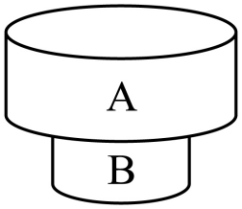

A．3∶1 B．1∶2 C．1∶4 D．3∶8

【答案】D

【难度】0.4

【知识点】压强公式的简单应用、利用p=ρgh的公式计算柱状固体的压强

【详解】因为两个圆柱体的高度相同，所以由体积公式*V*=*Sh*可知，物体的底面积之比 $S_{\text{A}}∶S_{\text{B}}=\frac{V_{\text{A}}}{h}∶\frac{V_{\text{B}}}{h}=2∶1$

因为两个圆柱体均放在水平地面上，所以其压强 $p=\frac{F}{S}=\frac{G}{S}=\frac{mg}{S}=\frac{ρVg}{S}=\frac{ρShg}{S}=ρgh$

由两圆柱体对地面的压强之比，可得两圆柱体的密度之比为 $\frac{p_{\text{A}}}{p_{\text{B}}}=\frac{ρ_{\text{A}}gh}{ρ_{\text{B}}gh}=\frac{ρ_{\text{A}}}{ρ_{\text{B}}}=\frac{3}{2}$

由密度公式变形可得，两物体的质量之比为 $m_{A}∶m_{B}=ρ_{A}V_{A}∶ρ_{B}V_{B}=\frac{ρ_{A}}{ρ_{B}}×\frac{V_{A}}{V_{B}}=\frac{3}{2}×\frac{2}{1}=3∶1$

由重力公式可得两个圆柱体的重力之比为*GA*∶*GB*=*mAg*∶*mBg*=3∶1

因为物体均放在水平桌面上，所以他们对桌面的压力等于物体的重力，由压强公式可得，圆柱体A对地面的压强和把A叠放在B上后对地面的压强之比为 $p_{\text{A}}∶p'_{\text{B}}=\frac{G_{\text{A}}}{S_{\text{A}}}∶\frac{G_{\text{A}}+G_{\text{B}}}{S_{\text{B}}}=\frac{G_{\text{A}}}{G_{\text{A}}+G_{\text{B}}}×\frac{S_{\text{B}}}{S_{\text{A}}}=\frac{3}{3+1}×\frac{1}{2}=3∶8$

故D符合题意，ABC不符合题意。

故选D。

7．（2024·山东东营·中考真题）如图所示，用甲、乙、丙三种简单机械分别提起同一重物*G*，已知滑轮重20N，杠杆（*OB*=2*OA*）重10N，手的拉力始终沿竖直方向，忽略绳重及摩擦，下列说法错误的是（　　）

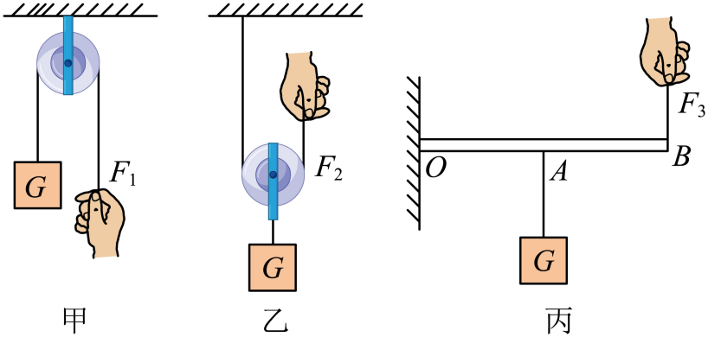

A．甲图：该装置不省力也不省距离

B．乙图：该装置的机械效率是三者中最低的

C．丙图：在匀速拉动物体上升的过程中，拉力*F3*逐渐变小

D．若提升的物体越重，乙、丙的机械效率就会越高

【答案】C

【难度】0.4

【知识点】杠杆机械效率的计算、滑轮、滑轮组机械效率的计算、定滑轮的概念、实质及特点、运用杠杆平衡原理进行计算

【详解】A．甲图中，该滑轮的位置是固定的，是定滑轮，使用定滑轮时不省力也不省距离，但可以改变力的方向，故A正确，不符合题意；

B．根据

$$η\text{=}\frac{W_{有}}{W_{总}}\text{=}\frac{W_{有}}{W_{有}+W_{额}}\text{=}\frac{Gh}{Gh+G_{动}h}\text{=}\frac{G}{G+G_{动}}\text{=}\frac{1}{1+\frac{G_{动}}{G}}$$

可知，忽略绳重及摩擦，甲图中不用克服摩擦和滑轮做额外功，该装置的机械效率最高；乙图中克服动滑轮的重力做的功为额外功，机械效率为

$$η_{乙}\text{=}\frac{1}{1+\frac{G_{动}}{G}}\text{=}\frac{1}{1+\frac{20\text{N}}{G}}$$

丙图中，克服杠杆的重力做的功为额外功，当物体被提升*h*时，根据数学的相似三角形知识可知，拉力端移动2*h*，杠杆的重心上升*h*，则该装置的机械效率为

$$η_{丙}\text{=}\frac{W_{丙有}}{W_{丙总}}\text{=}\frac{W_{丙有}}{W_{丙有}+W_{丙额}}\text{=}\frac{Gh}{Gh+G_{杠杆}h}\text{=}\frac{G}{G+G_{杠杆}}\text{=}\frac{1}{1+\frac{G_{杠杆}}{G}}\text{=}\frac{1}{1+\frac{10\text{N}}{G}}$$

可知 $η_{乙}<η_{丙}$，可得：乙装置的机械效率是三者中最低的，故B正确，不符合题意；

C．丙图中，根据杠杆平衡条件可得

$$F_{3}×l_{动}\text{=(}G+G_{杠杆}\text{)}×l_{阻}$$

则

$$F_{3}\text{=}\frac{\text{(}G+G_{杠杆}\text{)}×l_{阻}}{l_{动}}$$

在匀速拉动物体上升的过程中，物重和杠杆重不变，阻力臂变小，动力臂也变小，根据数学的相似三角形知识可知，阻力臂与动力臂的比值是一个定值，所以拉力*F3*不变，故C错误，符合题意；

D．若提升的物体越重，根据

$$η_{乙}\text{=}\frac{1}{1+\frac{20\text{N}}{G}}$$

以及

$$η_{丙}\text{=}\frac{1}{1+\frac{10\text{N}}{G}}$$

可知，乙、丙的机械效率就会越高，故D正确，不符合题意。

故选C。

**二、填空题**

8．（24-25八年级上·安徽合肥·期末）如图，用手沿水平方向拉动弹簧测力计的挂钩，此时弹簧测力计的示数为 N，其中弹簧测力计显示的是 （选填“手对弹簧”或“弹簧对手”）的作用力。

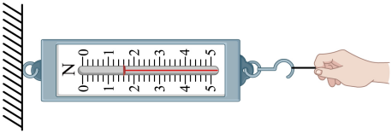

【答案】 1.6 手对弹簧

【难度】0.85

【知识点】力作用的相互性、弹簧测力计的量程与读数

【详解】[1]由图可知，弹簧测力计的量程是0~5N，分度值为0.2N，示数为1.6N。

[2]手对弹簧作用力使弹簧发生形变，弹簧测力计显示的是手对弹簧的作用力。

9．（24-25八年级上·河南周口·期末）比赛中，运动员奋力一掷，铅球飞向空中，此现象说明力可以改变物体的 （选填“形状”或“运动状态”）；为了防止手心出汗而影响成绩，投掷前，这是为了 （选填“增大”或“减小”）摩擦力。

【答案】 运动状态 增大

【难度】0.65

【知识点】力可以改变物体的运动状态、增大摩擦的方法及生活中的实例

【详解】

[1]铅球从运动员手中掷出后，运动的方向和运动速度大小变化，此现象说明力可以改变物体的运动状态。

[2]投掷前，运动员的双手都要抹上镁粉，通过增大手和铅球接触面的粗糙程度，增大摩擦力，防止铅球滑落影响成绩。

10．（23-24八年级下·重庆·期末）火车和轻轨轨道附近都设有安全线，是因为列车高速驶来时，车与人之间的空气流速大，压强 （选填“大”或“小”）；船闸是利用了 原理。

【答案】 小 连通器

【难度】0.85

【知识点】熟悉船闸的工作过程、流体压强与流速的关系及现象解释

【详解】[1]根据流体压强与流速的关系：流速越大的地方，压强越小。当列车高速驶来时，车与人之间的空气流速大，所以压强小。

[2]船闸的上游阀门打开时，上游和闸室构成连通器，下游阀门打开时，下游和闸室构成连通器，所以船闸是利用了连通器原理。

11．（24-25八年级下·吉林·期末）北京冬奥会上，中国运动员谷爱凌获得自由式滑雪双板大跳台冠军，图中显示的是谷爱凌在空中最高处的情形，她从高处下落后 能转化为 能。

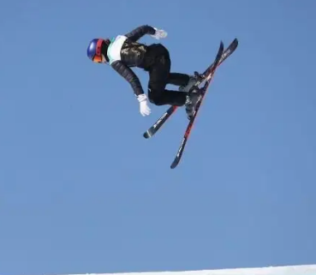

【答案】 重力势 动

【难度】0.85

【知识点】物体运动过程中各种机械能的变化情况

【详解】[1][2]他从高处下落后，质量不变，高度降低，重力势能减小；质量不变，速度增大，动能增大，所以是重力势能转化为动能。

12．（2025·安徽六安·一模）小刚用如图所示的均匀杠杆 $OB$ 将重为 $15\text{ N}$ 的物块匀速提升 $0.1\text{ m}$。经测量 $AB=2\text{ m}$， $OA=0.4\text{ m}$，小刚所用拉力 $F=4\text{ N}$，且方向始终竖直向上，小刚所用杠杆的机械效率是 。

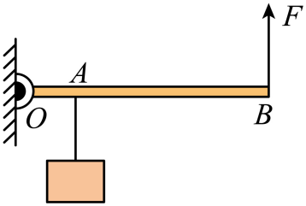

【答案】62.5%

【难度】0.65

【知识点】有用功和额外功、杠杆机械效率的计算

【详解】支点为*O*点，动力臂为*OB=OA*+*AB*=0.4m+2m=2.4m

根据相似比的知识，拉力方向上移动的距离为 $s=\frac{OB}{OA}h=\frac{\text{2.4m}}{\text{0.4m}}×0.1\text{m=0.6m}$

拉力所做的总功为*W总*=*Fs*=4N×0.6m=2.4J

克服重力所做的有用功为*W有*=*Gh*=15N×0.1m=1.5J

杠杆的机械效率为 $η=\frac{W_{有}}{W_{总}}×100\%=\frac{\text{1.5J}}{\text{2.4J}}×100\%=62.5\%$

13．（2025·安徽六安·二模）如图所示，儿童乐园的观光小火车由10节车厢组成，小火车在车头牵引下沿平直轨道匀速行驶时，车头对第1节车厢的牵引力为 $F=1000$ N；若每节车厢所受阻力均相等，则第8节车厢所受到的牵引力为 N。

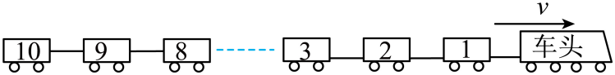

【答案】300

【难度】0.65

【知识点】二力或多力平衡问题

【详解】车头对第1节车厢的牵引力为 $F=1000$ N，此牵引力与10节车厢受到的阻力大小相等，则一节车厢受到的阻力为 $f=\frac{F}{10}=\frac{1000N}{10}=100N$

第8节车厢受到水平向左3个车厢的阻力和水平向右的牵引力，则牵引力为 $F_{牵引力}=3f=3×100N=300N$

14．（2025·安徽蚌埠·二模）医学专家研究发现，儿童和青少年如果经常玩电子游戏，易患早期高血压，正常人体舒张压（俗称低压）应低于90mmHg柱产生的压强、收缩压（俗称高压）应低于130 mmHg柱产生的压强，则正常低压应低于 Pa。（汞的密度是 13.6×103kg/m3，*g*取 10N/kg）

【答案】 $\text{12240}$

【难度】0.65

【知识点】液体压强公式的简单应用

【详解】90mmHg柱产生的压强为 $p=ρgh=13.6×{10}^{3}{\text{kg/m}}^{\text{3}}×10\text{N/kg}×90×{10}^{−3}\text{m=12240Pa}$

即正常低压应低于 $\text{12240Pa}$。

15．（2025·安徽亳州·一模）如图所示，小刚将金属块挂在弹簧测力计的下端，先后浸没在水和酒精中，金属块静止时，弹簧测力计的示数分别如图甲、乙所示，由此可知金属块的密度是 kg/m3。（，，*g*取10N/kg）

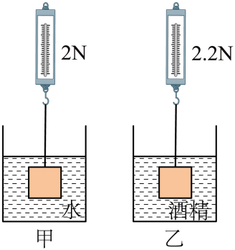

【答案】3×103

【难度】0.65

【知识点】称重法测浮力的大小、利用阿基米德原理计算浮力、密度及质量、密度公式的简单应用

【详解】金属块浸没在水中静止时，受到向下的重力等于向上的浮力与弹簧测力计的拉力之和，则有 $2N=G−F_{水浮}=G−ρ_{水}gV_{排}=G−ρ_{\text{水}}gV_{金属}=G−1.0×{10}^{3}kg/m^{3}×10N/kg×V_{金属}①$

金属块浸没在酒精中静止时，受到向下的重力等于向上的浮力与弹簧测力计的拉力之和，则有

$$2.2N=G−F_{酒精}=G−ρ_{酒精}gV_{排}=G−ρ_{酒精}gV_{金属}=G−0.8×{10}^{3}kg/m^{3}×10N/kg×V_{金属}②$$

联立①②两关系式可解得*G*=3N，*V金属*=1×10-4m3

金属块的质量 $m=\frac{G}{g}=\frac{3N}{10N/kg}=0.3kg$

金属块的密度 $ρ=\frac{m}{V_{金属}}=\frac{0.3kg}{1×{10}^{−4}m^{3}}=3.0×{10}^{3}kg/m^{3}$

16．（2025·安徽亳州·一模）如图所示，工人用沿斜面向上的拉力*F*，将木箱匀速拉到高处。已知整个过程中拉力*F*为100N，木箱沿斜面移动的距离*s*为8m，若斜面的机械效率*η*=60%，则木箱所受斜面的摩擦力*f*= N。

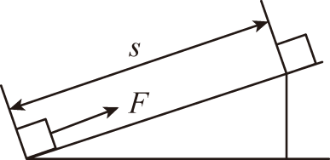

【答案】40

【难度】0.65

【知识点】斜面模型及相关计算

【详解】由题意可知，拉力*F*所做的总功为*W总*=*Fs*=100N×8m=800J

又因为斜面的机械效率为60%，则可得额外功为*W额外*=*W总*×(1-*η*)=800J×40%=320J

因为整个过程中木箱做匀速直线运动，摩擦力大小不变，对其进行受力分析可知，额外功全部为克服摩擦力做功，则木箱所受斜面的摩擦力为 $f=\frac{W_{额外}}{s}=\frac{320J}{8m}=40N$

**三、作图题**

17．（23-24八年级下·安徽淮南·期中）如图，斜面上放一个小球，画出小球沿斜面向上滚动时受到摩擦力和支持力的示意图。

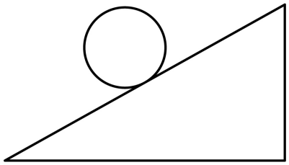

【答案】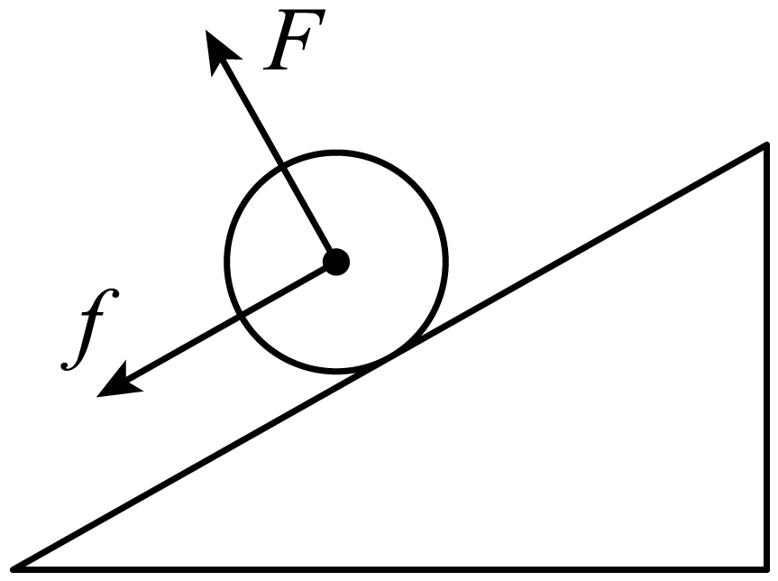

【难度】0.65

【知识点】滑动摩擦力的方向、弹力的方向和示意图

【详解】小球沿斜面向上滚动时会受到沿斜面向下的摩擦力，垂直于斜面向上的支持力，作用点在物体的重心上，如下图所示：



**四、实验题**

18．（24-25八年级上·安徽合肥·期末）将一木块和木板叠放于水平桌面上，弹簧测力计一端固定于竖直墙壁上，另一端用细线与木块相连。当拉动木板在桌面上向右滑动时，弹簧测力计示数等于木块受到的滑动摩擦力大小。

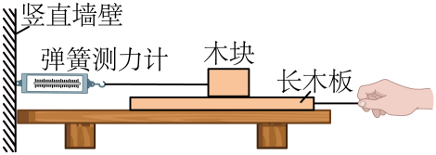

(1)木板向右运动时，木块受到向 的摩擦力；

(2)在木块上增加砝码，测出的滑动摩擦力将变大，这说明滑动摩擦力的大小与 有关；

(3)把木板换成表面较为光滑的玻璃板，重复上面的实验，还可以得到滑动摩擦力与 的关系；

(4)拉动木板运动时，若木板的速度增大，稳定后木块受到的滑动摩擦力将 （选填“增大”“不变”或“减小”）。

【答案】(1)右

(2)压力

(3)接触面粗糙程度

(4)不变

【难度】0.65

【知识点】影响滑动摩擦力大小的因素、影响滑动摩擦力大小因素实验装置和实验步骤、影响滑动摩擦力大小因素的注意事项、影响滑动摩擦力大小因素的实验结论、二力或多力平衡问题

【详解】（1）摩擦力与相对运动方向相反，木板向右运动时，木块相对运动方向向左，受到向右的摩擦力。

（2）在木块上增加砝码，压力变大，测出的滑动摩擦力将变大，说明滑动摩擦力大小与压力大小有关。

（3）把木板换成表面较为光滑的玻璃板，压力不变，接触面粗糙程度改变，可探究滑动摩擦力与接触面粗糙程度的关系。

（4）滑动摩擦力的大小与压力大小和接触面粗糙程度有关，木板的速度增大，压力大小和接触面的粗糙程度不变，木块受到的滑动摩擦力将不变。

19．（23-24八年级下·广东深圳·期中）物理课上，同学们利用压强计“研究液体内部压强”，进行了如下的操作。

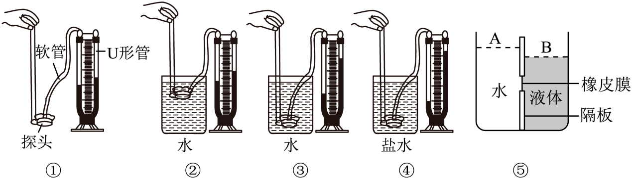

(1)压强计是通过 来反映压强大小的；

(2)在使用压强计前，发现U形管中两侧液面已有高度差（如图甲所示），接下来的操作是________（选填字母）；

A．直接从U形管右侧中倒出适量液体

B．拆除胶管重新安装

(3)分析 两图的实验现象，得出结论：在深度相同时，液体的密度越大，压强越大；

(4)正确操作后，分析图②、图③的实验现象，得出结论： ；

(5)小王用图⑤所示的装置进行如下实验：在左侧加入适量的水，在右侧缓慢倒入待测液体，直到橡皮膜刚好变平，则水和待测液体对容器底压强的大小关系是 $p_{水}$ $p_{液}$（选填“>”“<”或“=”）。

【答案】(1)U形管两侧液面的高度差

(2)B

(3)③④

(4)液体密度相同时，深度越深，液体压强越大

(5)<

【难度】0.65

【知识点】探究液体压强的实验装置和步骤

【详解】（1）实验中，压强大小不能直接得到，通过U形管两侧液面的高度差来反映压强大小，U形管两侧液面的高度差越大，说明压强越大，使用了转换法。

（2）在使用压强计前，发现U形管中两侧液面已有高度差，接下来的操作是：只需要将软管取下，再重新安装，这样的话，U形管中两管上方的气体压强就是相等的，都等于大气压，当橡皮膜没有受到压强时，U形管中的液面就是相平的。故A不符合题意，B符合题意。

故选B。

（3）③④两图中，液体的密度不同，压强计探头所处的深度相同，因盐水密度大于水的密度，图④中U形管两侧液面高度差较大，因此可得到结论：在深度相同时，液体的密度越大，压强越大。

（4）图②、图③中，液体密度相同，图③中压强计探头所处深度较深，U形管两侧液面的高度差较大，说明图③中压强计探头受到的压强较大，因此可得到结论：液体密度相同时，深度越深，液体压强越大。

（5）在左侧加入适量的水，在右侧缓慢倒入待测液体，直到橡皮膜刚好变平，此时橡皮膜左右两侧受到的压强相同，因左侧水面到橡皮膜的深度大于右侧液面到橡皮膜的深度，由 $p=ρgh$ 可知， $ρ_{水}<ρ_{液}$。水和待测液体对容器底压强分为橡皮膜以上液体的压强和橡皮膜以下液体的压强，因液体密度较大，由 $p=ρgh$ 可知 $p_{液下}>p_{水下}$。又因为 $p_{水上}=p_{水下}$，则 $p_{水上}+p_{水下}<p_{液上}+p_{液下}$

故 $p_{水}<p_{液}$。

20．（24-25八年级下·安徽·课后作业）某实验小组的同学们在做“探究斜面的机械效率”实验时，用弹簧测力计沿斜面匀速向上拉动物块（如下图），并收集了下表中的实验数据。（忽略物块大小）

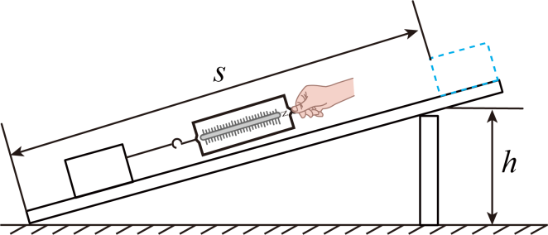

|  |  |  |  |  |  |
| --- | --- | --- | --- | --- | --- |
| 实验次序 | 斜面长度 $s/{\text{m}}$ | 斜面高度 $h/{\text{m}}$ | 物块重力 $G/{\text{N}}$ | 拉力 $F/{\text{N}}$ | 机械效率 $η$ |
| 1 | 1 | 0.2 | 5 | 2.5 | 40.0% |
| 2 | 1 | 0.4 | 5 | 3.4 | 58.8% |
| 3 | 1 | 0.6 | 5 | 4.2 | 71.4% |
| 4 | 1 | 0.6 | 5 | 5.0 |  |

(1)分析表中第1、2、3次实验的数据可得出结论：斜面倾斜程度越小越 （选填“省力”或“费力”）。

(2)该小组的同学们又进行了第4次实验，他们在斜面上铺上毛巾，目的是增大斜面的粗糙程度，保持斜面高和长与第3次实验相同。在这种情况下，他们测得斜面的机械效率为 。

(3)综合分析表中数据，可得出结论：斜面的机械效率与 和 有关。

(4)当用弹簧测力计沿斜面匀速向上拉动物块时，物块所受的拉力 （选填“大于”“小于”或“等于”）物块所受的摩擦力。

【答案】(1)省力

(2)60.0%

(3) 斜面的倾斜程度 斜面的粗糙程度

(4)大于

【难度】0.65

【知识点】测量斜面的机械效率

【详解】（1）由表中实验数据可知，物块重力相同，斜面的倾斜程度逐渐变大，拉力逐渐变大，说明斜面倾斜程度越小越省力。

（2）他们测得斜面的机械效率 $η=\frac{W_{有}}{W_{总}}×100\%=\frac{Gh}{Fs}×100\%=\frac{5\text{N}×0.6\text{m}}{5.0\text{N}×1\text{m}}×100\text{\%}=60.0\text{\%}$

（3）[1][2]分析第1、2、3次实验可知，斜面的长度、粗糙程度相同，高度不同时，计算得出斜面的机械效率不同，故斜面的机械效率与斜面的倾斜程度有关；分析第3次和第4次实验数据可知，斜面的倾斜程度相同时，粗糙程度不同，斜面的机械效率不同，故斜面的机械效率与斜面粗糙程度有关。

（4）根据 $W_{总}=W_{有}+W_{额}$ 可知， $W_{额}$ 小于 $W_{总}$，即*fs*小于*Fs*，可得 $F>f$。

**五、计算题**

21．（24-25八年级下·安徽·单元测试）某工厂仓库里的叉车正将一捆玻璃运至汽车上，玻璃质量为500kg。转运时，玻璃首先被举高1.2m，再水平移动10m。（*g*取 $10\text{N}/\text{kg}$）

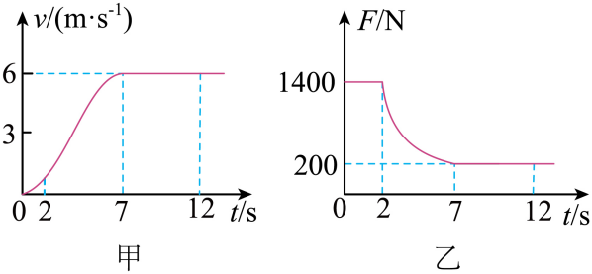

(1)整个过程中叉车提升玻璃做的功为多少？

(2)完成任务后叉车准备返程。叉车在平直的路面上由静止开始运动，通过测试获得其速度随时间变化的图像（图甲）和牵引力随时间变化的图像（图乙）。叉车匀速直行时，克服阻力做功的功率为多少？

【答案】(1)6000J；

(2)1200W

【难度】0.65

【知识点】功的计算和估算、P=Fv

【详解】（1）玻璃的重力为 $G=mg=500\text{kg}×10\text{N/kg}=5000\text{N}$

整个过程中叉车提升玻璃做的功为 $W=Gh=5000\text{N}×1.2\text{m}=6000\text{J}$

（2）由图甲可知，7~12s叉车做匀速直线运动，速度为 $v=6\text{m/s}$，由图乙可知，7~12s内牵引力为 $F=200\text{N}$，汽车做匀速直线运动时，处于平衡状态，阻力等于牵引力，即 $f=F=200\text{N}$

则叉车匀速直行时，牵引力做功的功率 $P=Fv=200\text{N}×6\text{m/s}=1200\text{W}$

22．（24-25八年级下·安徽·单元测试）如下图所示的是某餐厅的送餐机器人，其自身质量为45kg。该送餐机器人托着质量为5kg的物体送餐时，在1min内匀速直线运动了72m，该送餐机器人受到的摩擦力为其总重力的0.08倍。求：（*g*取 $10\text{N}/\text{kg}$）

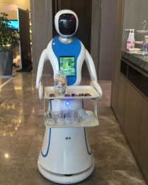

(1)此次送餐过程中，该送餐机器人运动的速度；

(2)此次送餐过程中，该送餐机器人所受牵引力的大小。

【答案】(1)1.2m/s

(2)40N

【难度】0.65

【知识点】计算物体运动的速度、重力的计算与估算、二力或多力平衡问题

【详解】（1）该送餐机器人运动的速度 $v=\frac{s}{t}=\frac{72\text{m}}{60\text{s}}=1.2\text{m}/\text{s}$

（2）该送餐机器人受到的总重力 $G_{总}=m_{总}g=\left(m_{人}+m_{物}\right)g=\left(45\text{kg}+5\text{kg}\right)×10\text{N}/\text{kg}=500\text{N}$

该送餐机器人送餐过程中在水平方向做匀速直线运动，所受牵引力*F*与所受摩擦力*f*是一对平衡力，大小相等，即该送餐机器人所受牵引力的大小 $F=f=0.08G_{总}=0.08×500\text{N}=40\text{N}$

23．（2025·安徽合肥·二模）一底面积为100cm2的平底薄壁圆柱形容器，装有适量的水放置在水平桌面上。将体积为500cm3的物体A轻放入容器中，静止后水面上升4cm如图甲所示。若将一体积为50cm3的物体B用细绳系于A的下方，使A、B两物体恰好悬浮在水中如图乙所示，不计绳重及其体积，水的密度 $ρ_{水}=1.0×{\text{10}}^{3}{\text{kg/m}}^{3}$。求：

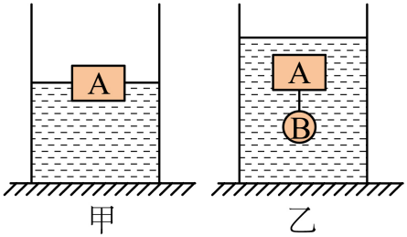

(1)A的重力；

(2)物体B的密度；

(3)甲乙中底部压强的变化量。

【答案】(1)4N

(2)3×103kg/m3

(3)150Pa

【难度】0.4

【知识点】液体压强公式的简单应用、利用阿基米德原理计算浮力、密度及质量、物体沉浮状态与浮力、重力和体积的关系

【详解】（1）将物体A轻放入容器中，静止后物体A排开水的体积 $V_{排}=S_{容}Δh=100{cm}^{2}×4cm=400{cm}^{3}=4×{10}^{−4}m^{3}$

由图甲可知，A漂浮在水面，则A受到的浮力等于重力，即 $G_{A}=F_{浮A}=ρ_{水}gV_{排}=1.0×{10}^{3}kg/m^{3}×10N/kg×4×{10}^{−4}m^{3}=4N$

（2）由图乙可知，将物体B系于A下方后整体悬浮于水中，则物体B与A排开水的总体积 $V_{排}^{'}=V_{A}+V_{B}=500{cm}^{3}+50{cm}^{3}=550{cm}^{3}=5.5×{10}^{−4}m^{3}$

物体A与B受到的总浮力 $F_{浮}=ρ_{水}gV_{排}^{'}=1.0×{10}^{3}kg/m^{3}×10N/kg×5.5×{10}^{−4}m^{3}=5.5N$

物体A与B整体悬浮于水中，则总重力 $G_{总}=F_{浮}=5.5N$

物体B的重力 $G_{B}=G_{总}−G_{A}=5.5N−4N=1.5N$

物体B的密度 $ρ_{B}=\frac{G_{B}}{gV_{B}}=\frac{1.5N}{10N/kg×50×{10}^{−6}m^{3}}=3×{10}^{3}kg/m^{3}$

（3）甲乙中水面高度变化量 $Δh^{'}=\frac{V_{排}^{'}}{S_{容}}−Δh=\frac{550{cm}^{3}}{100{cm}^{2}}−4cm=5.5cm−4cm=1.5cm=0.015m$

甲乙中底部压强的变化量 $Δp=ρ_{水}gΔh^{'}=1.0×{10}^{3}kg/m^{3}×10N/kg×0.015m=150Pa$